На 20% сокращено число пожаров в столице в 2020 году

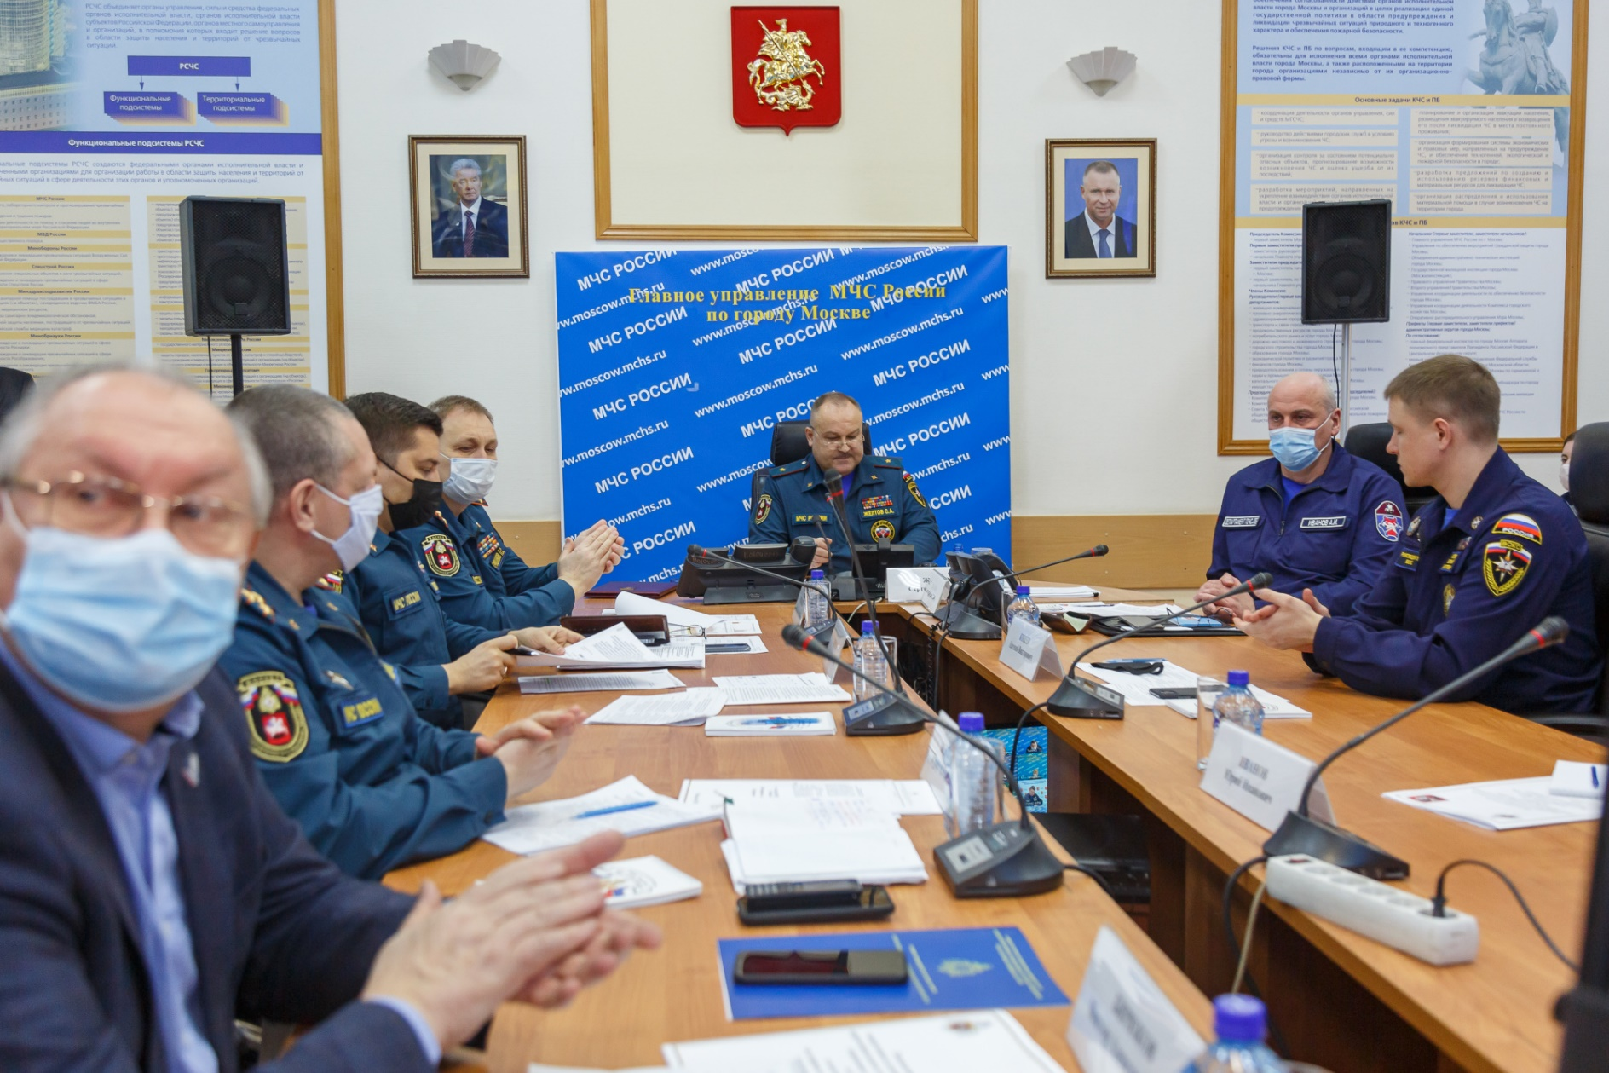
В Главном управлении МЧС России по г. Москве под руководством генерал-майора внутренней службы Сергея Желтова состоялось подведение итогов деятельности территориального пожарно-спасательного гарнизона г. Москвы за 2020 год и постановке задач на 2021 год. В ходе сбора были рассмотрены вопросы деятельности в области предупреждения и ликвидации чрезвычайных ситуаций, обеспечения пожарной безопасности и безопасности людей на водных объектах, показатели оперативного реагирования и т.д. Также в рамках работы были озвучены приоритетные задачи на 2021 года.
«Приоритетные направления в 2020 году были сосредоточены на обеспечении готовности органов управления и наших сил к реагированию на чрезвычайные ситуации и происшествия, сохранении здоровья и жизни наших граждан, – обратился к присутствующим начальник Главного управления МЧС России по г. Москве Сергей Желтов. – По итогам 2020 года Московский пожарно-спасательный гарнизон, несмотря на сложную эпидемиологическую обстановку, при совместной эффективной деятельности на всех уровнях функциональных и территориальных подсистем Московской городской системы успешно справился с поставленными задачами и добился определенных положительных результатов!»
В минувшем году силами пожарно-спасательного гарнизона столицы было ликвидировано 7 833 пожара, число которых сокращено на более чем 19%.

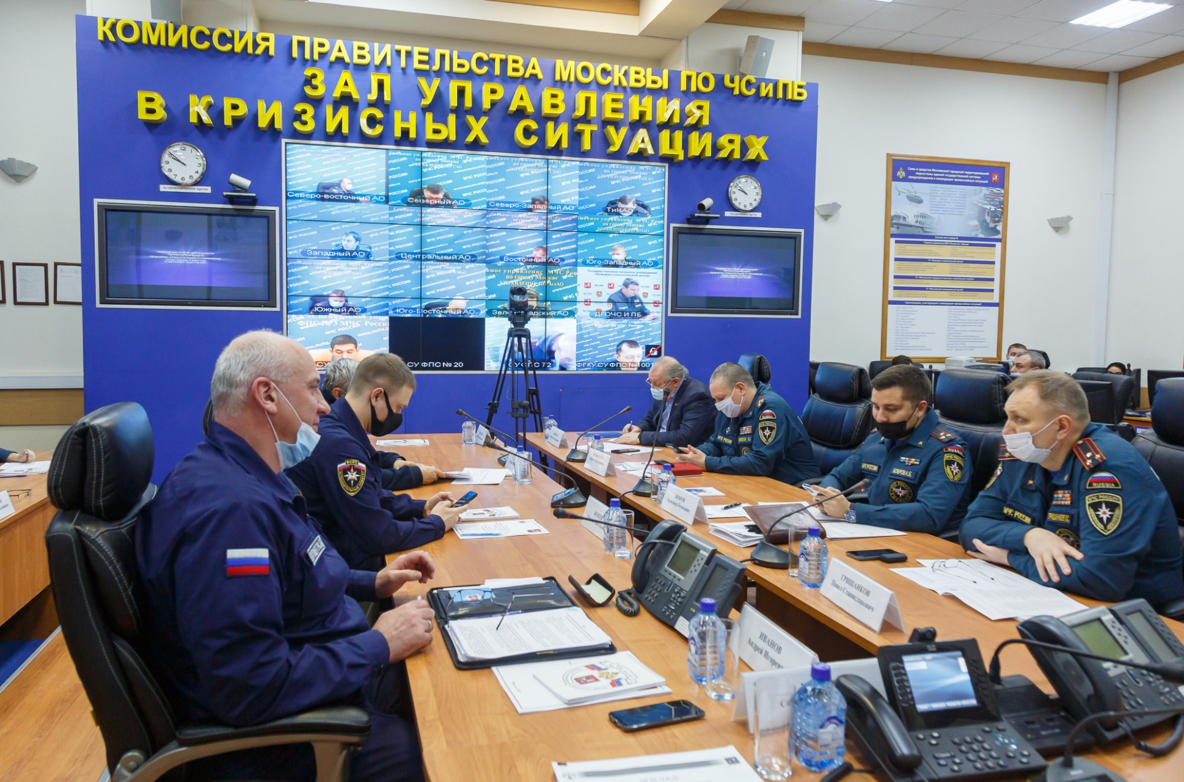
Ежедневная масштабная работа каждого подразделения столичного гарнизона, а также высокие показатели оперативного реагирования личного состава наших пожарно-спасательных подразделений, такие как прибытие к месту вызова менее чем за 7,5 минут, проведение спасательных работ и начало тушения пожара менее чем за 2 минуты, позволили существенно снизить количество трагических исходов более чем на 13%. Спасено непосредственно из огня 1128 человек и эвакуировано из опасных для жизни и здоровья зон более 12 тысяч жителей и гостей столицы.
«Несмотря на особенности столицы, один из крупнейших мировых мегаполисов, с ежесуточным пребыванием около 15 миллионов человек, с концентрацией объектов культурного наследия, с массовым пребыванием людей, высотных здании и многих других, московские показатели оперативного реагирования, в сравнении с общероссийскими, также продолжают занимать передовые позиции по России», – подчеркнул Сергей Желтов.
Говоря о безопасности на водных объектах, Сергей Желтов отметил снижение показателей происшествий на 10% по сравнению с аналогичным периодом прошлого года. Специалисты Государственной инспекции по маломерным судам и спасатели Московской городской поисково-спасательной службы добились снижения числа погибших в целом по Москве – на 2 %. Всего же за 2020 год на водных объектах столицы было спасено 108 человек, а основными причинами несчастных случаев по – прежнему остаются – купание в запрещенных местах и в состоянии алкогольного опьянения.
Также, стоит отметить, что благодаря комплексу организационных и практических мероприятий, утвержденному решением Председателя комиссии по предупреждению чрезвычайных ситуаций и обеспечению пожарной безопасности на территории города не допущено ни одного природного пожара.
Еще одно из важных направлений деятельности – это оказание помощи при дорожно-транспортных происшествиях. Более двух тысяч раз была оказана помощь пострадавшим при ДТП, где были спасены порядка 230 человек.

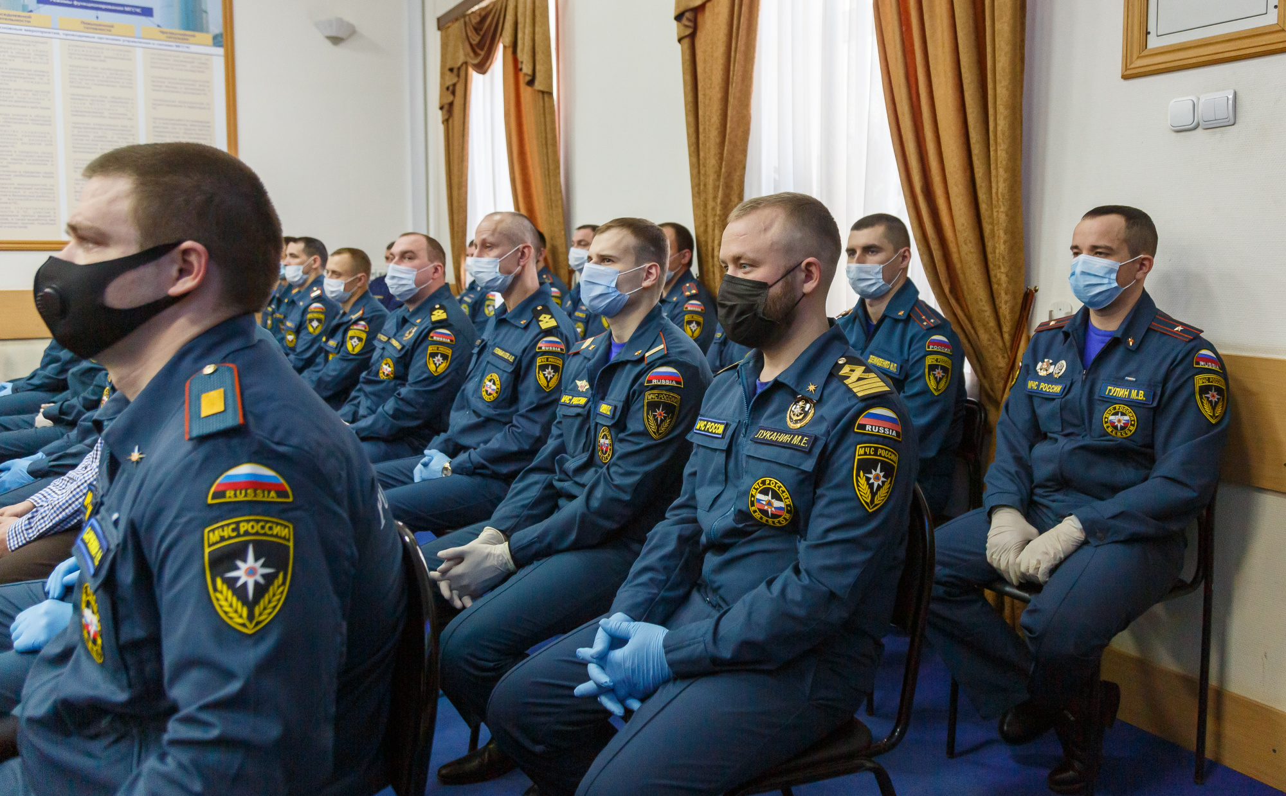

В 2020 году диспетчерская служба гарнизона пожарной охраны приняла и обработала более 600 тысяч звонков, была осуществлена высылка пожарных подразделений на более, чем 67 000 случаев. На сегодняшний день диспетчера гарнизона принимают и обрабатывают в среднем 1,5 тысячи звонков в сутки.
В тесном взаимодействии с органами власти, взаимодействующими городскими структурами, с привлечением слушателей Академии государственной противопожарной службы и сотрудников СпецУПО, обеспечена безопасность проведения свыше 490 массовых мероприятий международного, федерального, городского и окружного уровней, в которых приняло участие свыше 10 миллионов человек и при этом не было допущено каких-либо пожаров и социально-значимых происшествий. Как отметил начальник столичного Главка МЧС, в этом большая заслуга не только сил постоянной готовности гарнизона, но и подразделений, обеспечивающих деятельность в области пожарной безопасности других видов пожарной охраны, а также аварийно-спасательных формирований.
Нельзя не отметить тот факт, что деятельность гарнизона активно поддерживают добровольные организации. В городе Москве зарегистрировано 714 общественных объединений пожарной охраны, которыми организовано более 670 подразделений добровольной пожарной охраны общей численностью свыше 10 тысяч добровольных пожарных. В минувшем году добровольцы 783 раза привлекались в помощь пожарно-спасательным подразделениям гарнизона, исходя из общего количества пожаров, добровольцы выезжали на каждый десятый пожар.
Добровольными пожарными в прошедшем году проведено более 27 тысяч профилактических мероприятий на противопожарную тематику среди населения. Большая работа проделана добровольцами в обеспечении безопасности на водных объектах. 1100 спасателей-общественников осуществляли дежурство на 144 общественных постах и маршрутах берегового наблюдения, проведено более 16 тысяч патрулирований и почти 68 тысяч бесед с гражданами.
Значительный вклад в боевую работу гарнизона вносят общественные аварийно-спасательные формирования. На круглосуточном дежурстве находится 4 их расчета (1 расчёт Всероссийского студенческого корпуса спасателей и 3 расчёта «СпасРезерв»), Россоюзспас. в 2020 году они привлекались к проведению аварийно-спасательных работ 1091 раз, приняли участие в спасении 210 человек, что превышает аналогичные показатели 2019 года в 2 раза.
В завершении подведения итогов деятельности и обсуждения всех значимых вопросов, начальник Главного управления МЧС России по г. Москве поблагодарил собравшихся за проделанную работу, отметив, что все положительные тенденции столичного главка за прошедший год – это результат кропотливой работы всего пожарно-спасательного гарнизона г. Москвы.

